|  |  |
| --- | --- |
|  | **Министерство науки и высшего образования Российской Федерации**  **Федеральное государственное бюджетное образовательное учреждение**  **высшего образования**  **«Московский государственный технический университет**  **имени Н.Э. Баумана**  **(национальный исследовательский университет)»**  **(МГТУ им. Н.Э. Баумана)** |

ФАКУЛЬТЕТ «РАДИОЭЛЕКТРОНИКА И ЛАЗЕРНАЯ ТЕХНИКА»

КАФЕДРА «ТЕХНОЛОГИИ ПРИБОРОСТРОЕНИЯ» (РЛ6)

**ОТЧЕТ**

по Лабораторной работе №1

на тему «Исследование дребезга контактов на кнопке.»

по дисциплине «Цифровые устройства и микропроцессоры»



Студент: Шатовкин Константин Романович ________________

*(фамилия, имя, отчество) (подпись, дата)*

Группа: РЛ6-81

Преподаватель:

Доцент кафедры РЛ6 Семеренко Д.А. ________________

*(должность) (фамилия и.о.) (подпись, дата)*

Оценка: ______________

2024 г.

Оглавление

1 Реализация шифратора для вывода знака на ССИ. 3

1.1 Алгебраические уравнения в СКНФ и СДНФ 3

1.2 Минимизация с помощью карт Карно 4

1.3 Перевод полученных выражений к базисам 2И-НЕ 7

1.4 Цифровая схема 8

2 Реализация устройств «1-го уровня». 15

2.1 Таймер 15

2.2 Мультиплексор 15

2.3 Элемент для перенаправления сигналов 15

2.4 Маркеры 16

2.4.1 Маркер 0 16

2.4.2 Маркер 9 16

2.4.3 Маркер STOP 17

2.5 Разветвитель 17

3 Реализация устройств «2-го уровня». 18

3.1 RS-триггер 18

3.2 JK-триггер 18

3.3 Задержка 19

3.4 Блокиратор, или “Защита от дурака” 19

3.5 Оповещающий элемент 19

3.6 Большой мультиплексор 20

4 Реализация устройств «3-го уровня». 22

4.1 Таймер с кликом 22

4.2 Бесконечный счётчик 22

4.3 Реверсивный счётчик на JK-триггерах 23

5 Реализация устройства «4-го уровня» - Счётчик. 24

6 Реализация устройства «5-го уровня» - Десятичный счётчик. 25

7 Реализация устройства «6-го уровня» - Десятичный счётчик с большим мультиплексором. 25

8 Реализация устройства последнего «7-го уровня» - Итоговая схема. 25

9. Запуск итоговой схемы на реальной ПЛИС. 26

# 1 Реализация шифратора для вывода знака на ССИ.



Рисунок 1.1 – Семисегментный индикатор

Кодировка:

|  |  |  |  |  |  |  |  |  |  |  |  |
| --- | --- | --- | --- | --- | --- | --- | --- | --- | --- | --- | --- |
| Символ |  |  |  |  | a | b | c | d | e | f | g |
| 0 | 0 | 0 | 0 | 0 | 1 | 1 | 1 | 1 | 1 | 1 | 0 |
| 1 | 0 | 0 | 0 | 1 | 0 | 1 | 1 | 0 | 0 | 0 | 0 |
| 2 | 0 | 0 | 1 | 0 | 1 | 1 | 0 | 1 | 1 | 0 | 1 |
| 3 | 0 | 0 | 1 | 1 | 1 | 1 | 1 | 1 | 0 | 0 | 1 |
| 4 | 0 | 1 | 0 | 0 | 0 | 1 | 1 | 0 | 0 | 1 | 1 |
| 5 | 0 | 1 | 0 | 1 | 1 | 0 | 1 | 1 | 0 | 1 | 1 |
| 6 | 0 | 1 | 1 | 0 | 1 | 0 | 1 | 1 | 1 | 1 | 1 |
| 7 | 0 | 1 | 1 | 1 | 1 | 1 | 1 | 0 | 0 | 0 | 0 |
| 8 | 1 | 0 | 0 | 0 | 1 | 1 | 1 | 1 | 1 | 1 | 1 |
| 9 | 1 | 0 | 0 | 1 | 1 | 1 | 1 | 1 | 0 | 1 | 1 |
| Л | 1 | 0 | 1 | 0 | 1 | 1 | 1 | 0 | 1 | 1 | 0 |

## 1.1 Алгебраические уравнения в СКНФ и СДНФ

Определим СКНФ и СДНФ:

## 1.2 Минимизация с помощью карт Карно

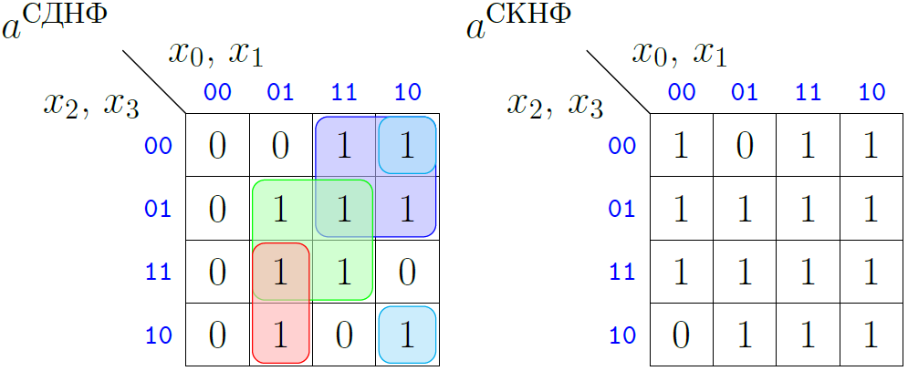

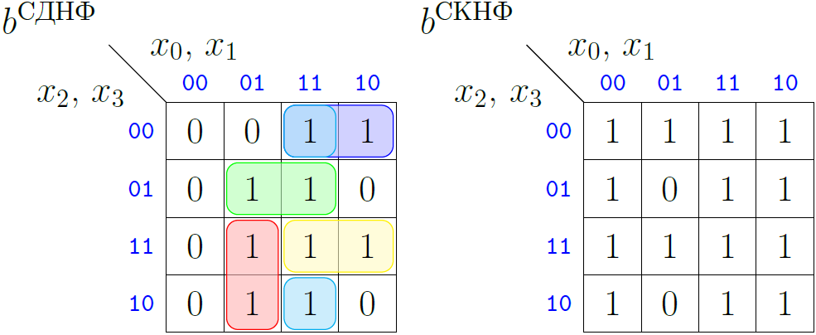

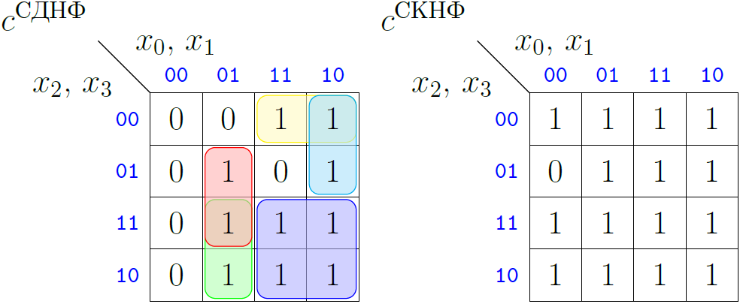

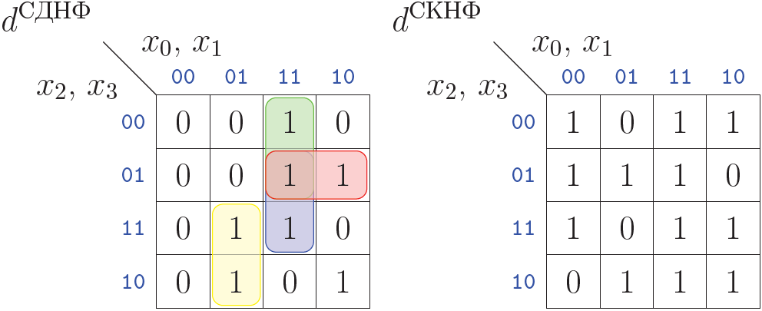

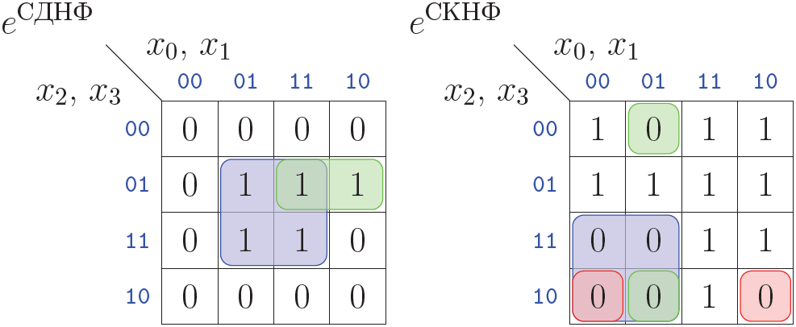

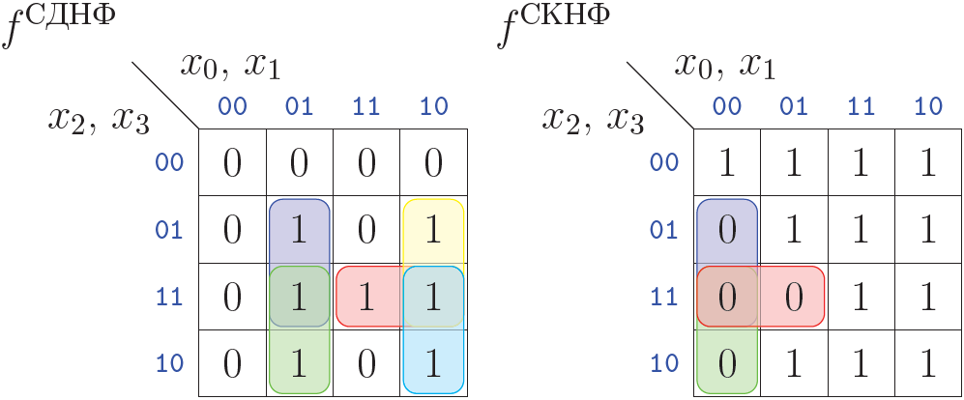

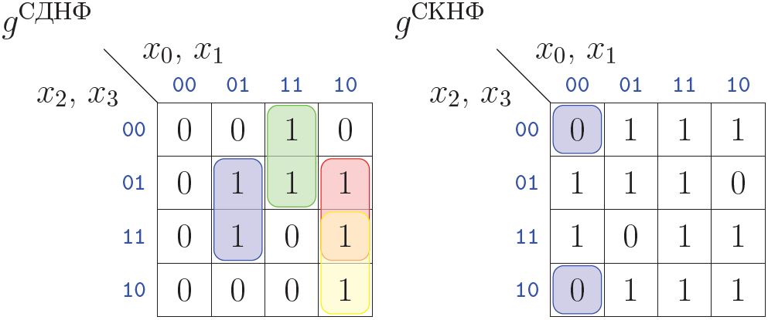

## 1.3 Перевод полученных выражений к базисам 2И-НЕ

## 1.4 Цифровая схема

Все схемы строились через КНФ.

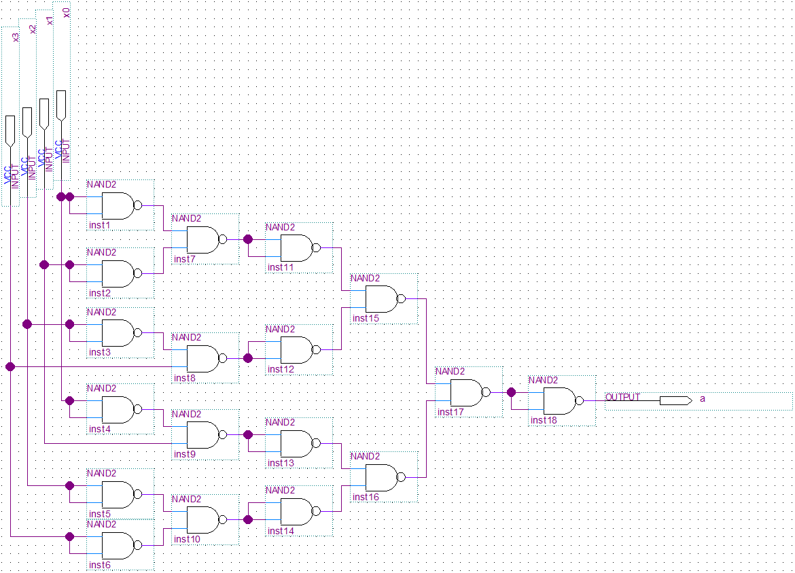

Рисунок 1.2 – Схема для светодиода “a”

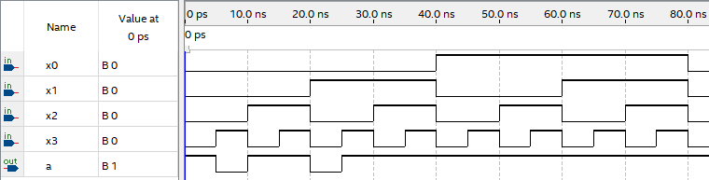

Рисунок 1.3 – Временная диаграмма для светодиода “a”

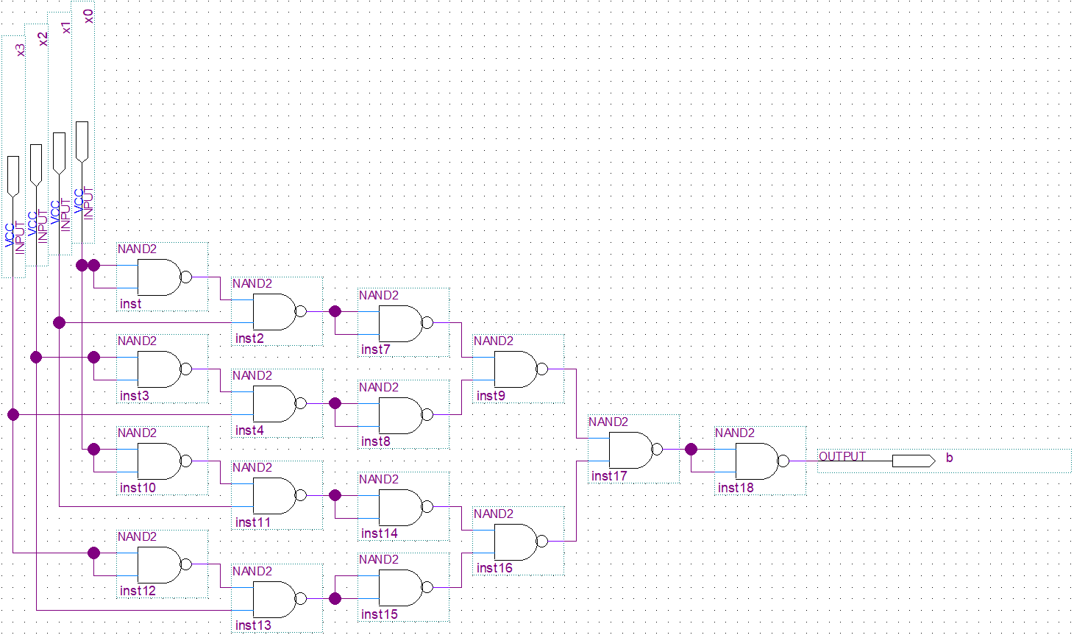

Рисунок 1.4 – Схема для светодиода “b”

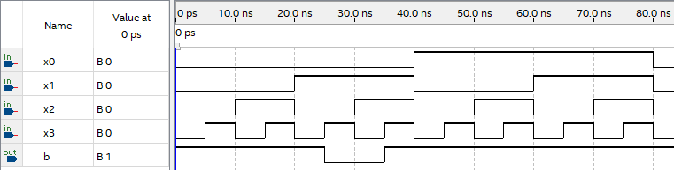

Рисунок 1.5 – Временная диаграмма для светодиода “b”

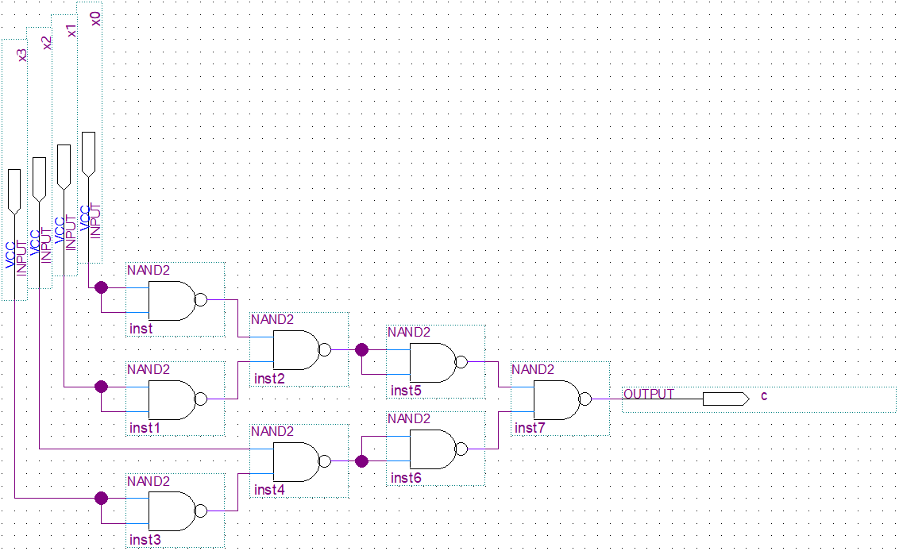

Рисунок 1.6 – Схема для светодиода “c”

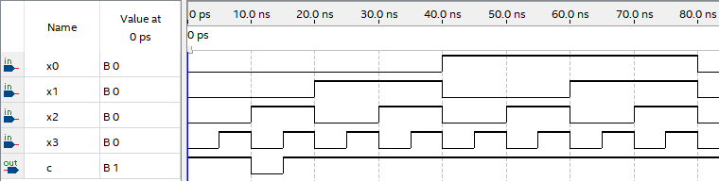

Рисунок 1.7 – Временная диаграмма для светодиода “c”

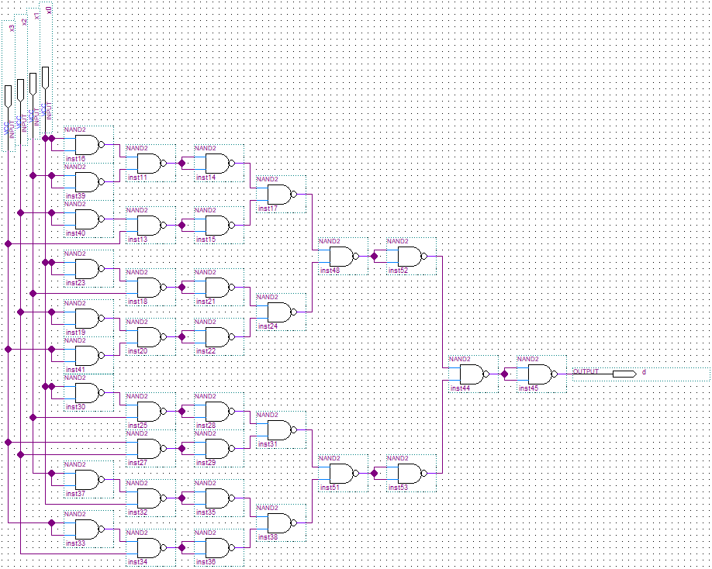

Рисунок 1.8 – Схема для светодиода “d”

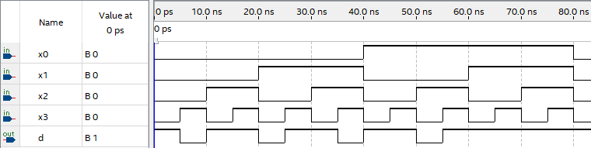

Рисунок 1.9 – Временная диаграмма для светодиода “d”

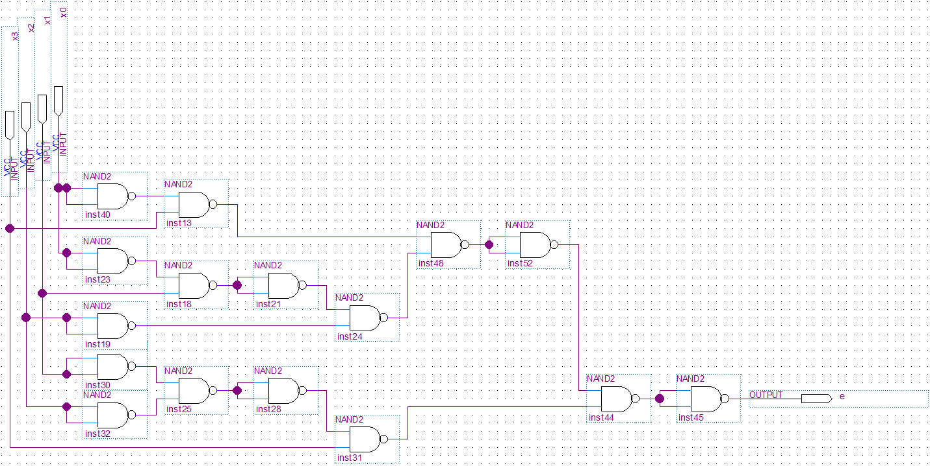

Рисунок 1.10 – Схема для светодиода “e”

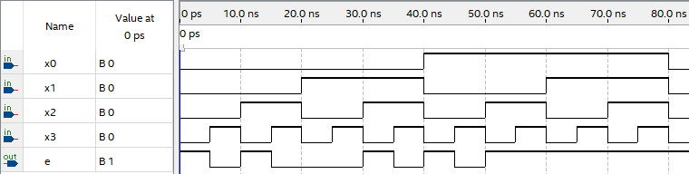

Рисунок 1.11 – Временная диаграмма для светодиода “e”

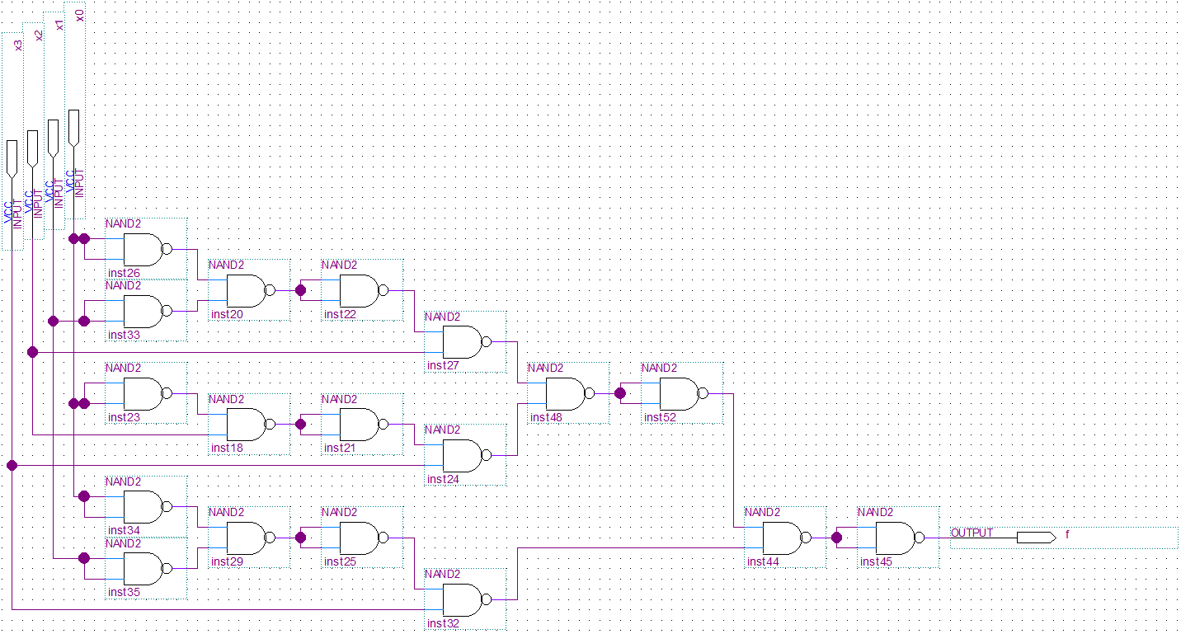

Рисунок 1.12 – Схема для светодиода “f”

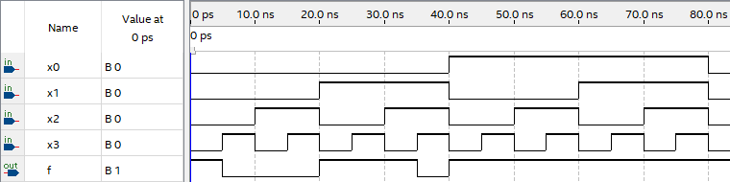

Рисунок 1.13 – Временная диаграмма для светодиода “f”

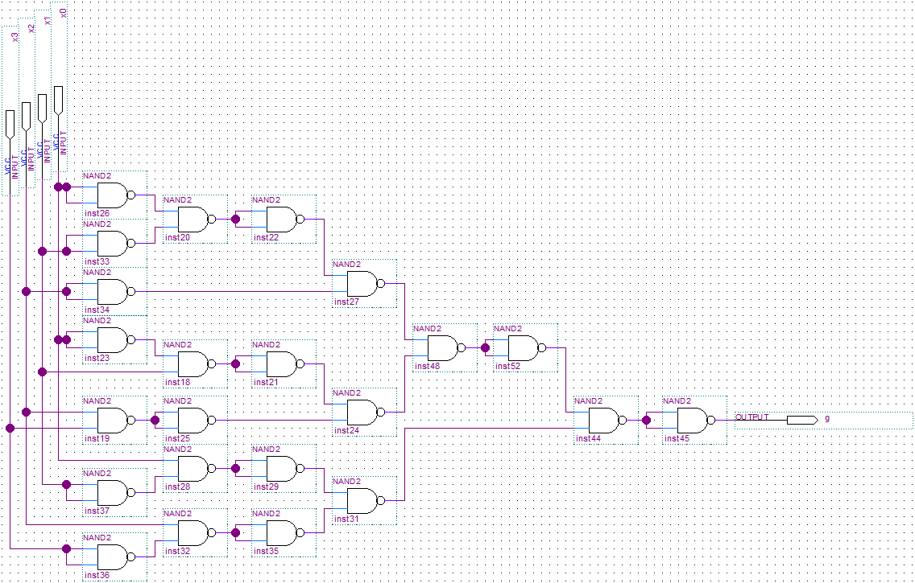

Рисунок 1.14 – Схема для светодиода “g”

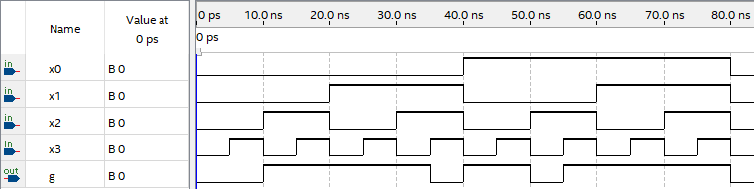

Рисунок 1.15 – Временная диаграмма для светодиода “g”

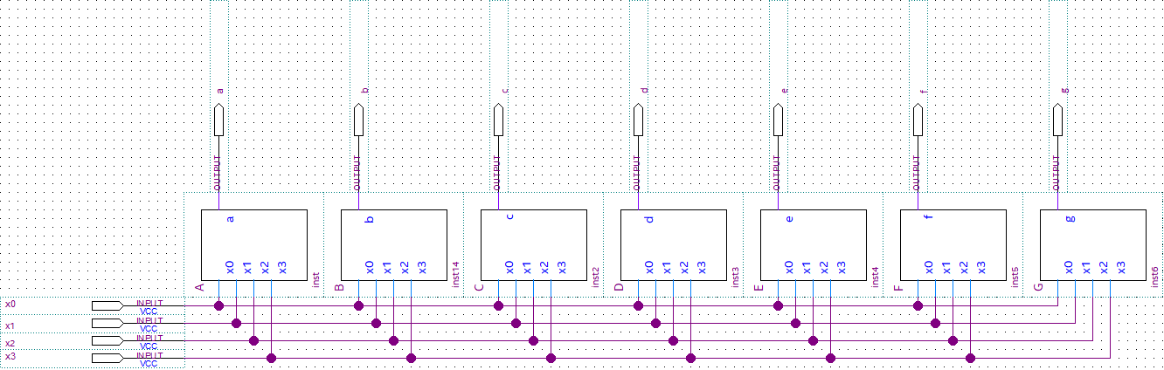

Рисунок 1.16 – Схема шифратора

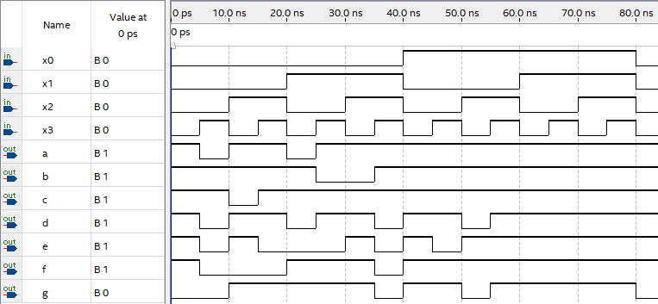

Рисунок 1.17 – Временная диаграмма для шифратора

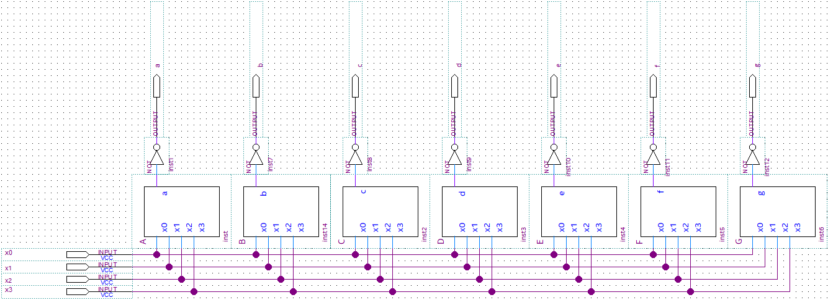

Рисунок 1.18 Схема шифратора с логическим отрицанием (оно нужно, т.к. в ПЛИС светодиоды на анодах)

# 2 Реализация устройств «1-го уровня».

Соберём устройства с относительно простой схемой, состоящей из обычных логических элементов (или созданной с помощью кода на Verilog HDL). Устройства «1-го уровня» используются при создании устройств последующих «уровней».

## 2.1 Таймер

module Timer(clk, reset, out_pos);

input clk;

input reset;

output reg [28:0]out_pos;

always @(posedge clk)

begin

if (reset == 0)

out_pos = 0;

else

out_pos <= out_pos + 1’d1;

end

endmodule

## 2.2 Мультиплексор

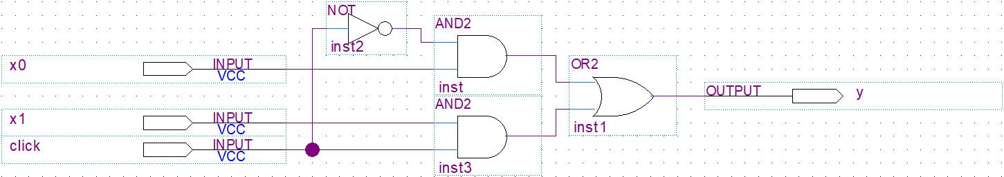

Рисунок 2.1 – Схема мультиплексора



Рисунок 2.2 – Временная диаграмма для мультиплексора

## 2.3 Элемент для перенаправления сигналов

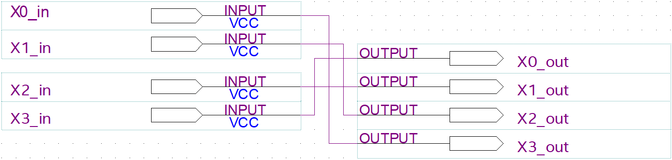

Рисунок 2.3 – Схема элемента, перенаправляющего сигналы

## 2.4 Маркеры

В дальнейшем нам понадобится возможность узнавать, какое значение на шине в данный момент времени. Чтобы реализовать такую возможность, используем один из трёх маркеров (0, 9, STOP).

### 2.4.1 Маркер 0

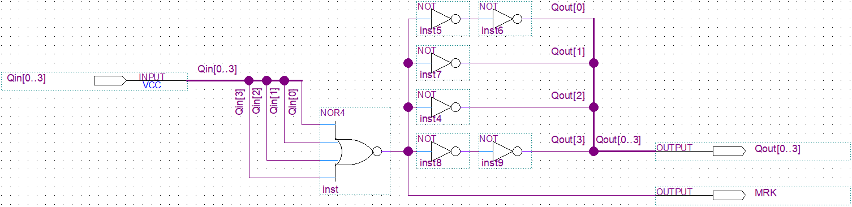

Рисунок 2.4 – Схема маркера 0

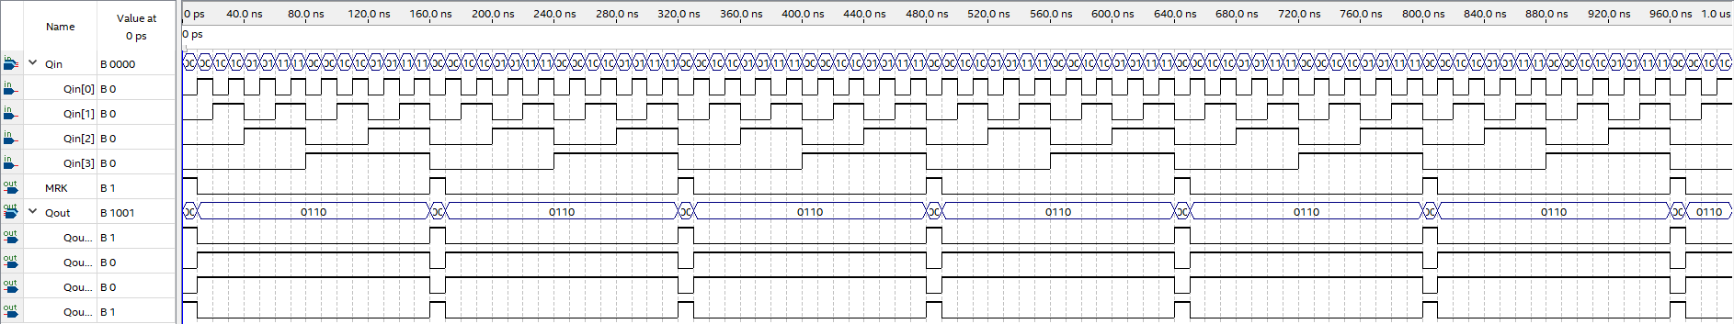

Рисунок 2.5 – Временная диаграмма для данного маркера

### 2.4.2 Маркер 9

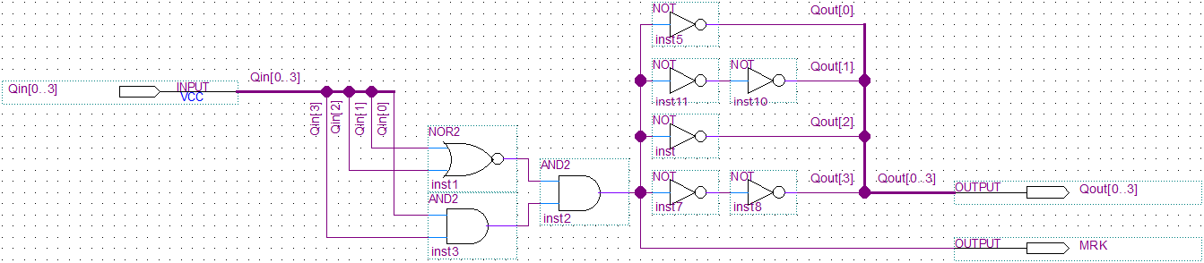

Рисунок 2.6 – Схема маркера 9

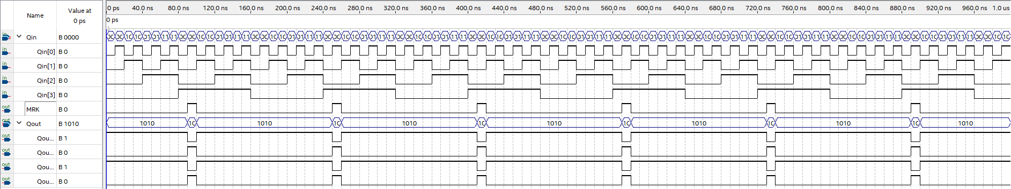

Рисунок 2.7 – Временная диаграмма для данного маркера

### 2.4.3 Маркер STOP

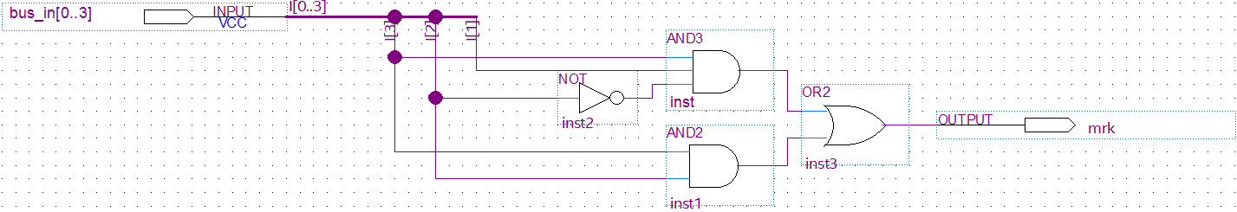

Рисунок 2.8 – Схема маркера STOP

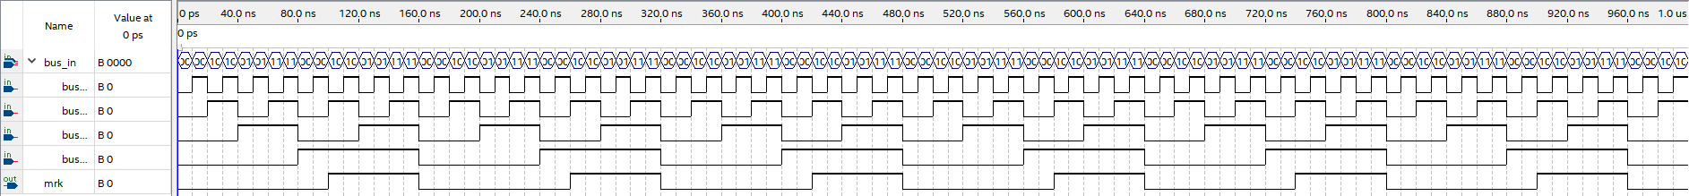

Рисунок 2.9 – Временная диаграмма для данного маркера

## 2.5 Разветвитель

Чтобы разделить шину с 8 элементами на две шины по 4 элемента, используем разветвитель.

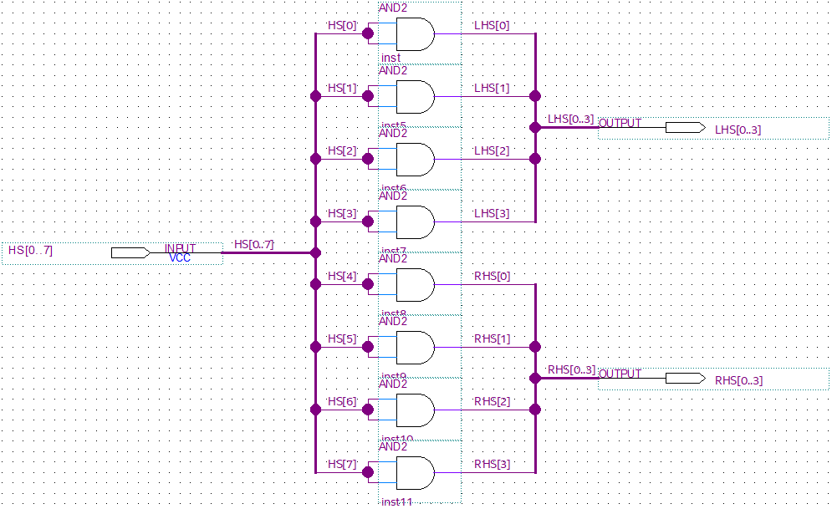

Рисунок 2.10 – Схема разветвителя

# 3 Реализация устройств «2-го уровня».

Соберём устройства со схемой, включающей в себя устройства «1-го уровня» и триггеры. Устройства «2-го уровня» используются при создании устройств последующих «уровней».

## 3.1 RS-триггер

Создадим свой RS-триггер на основе RS-триггера, встроенного в Quartus.

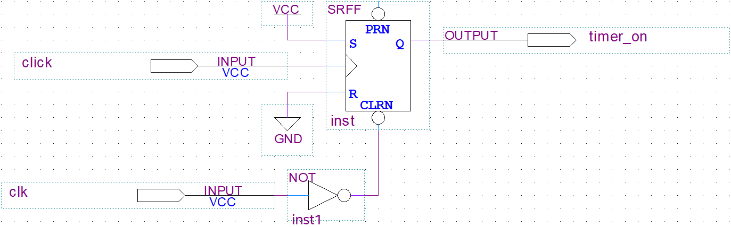

Рисунок 3.1 – Схема RS-триггера



Рисунок 3.2 – Временная диаграмма для RS-триггера

## 3.2 JK-триггер

Создадим свой JK -триггер на основе JK -триггера, встроенного в Quartus.

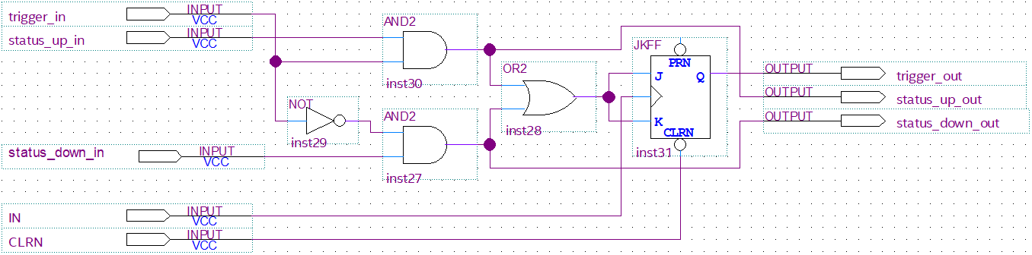

Рисунок 3.3 – Схема JK-триггера

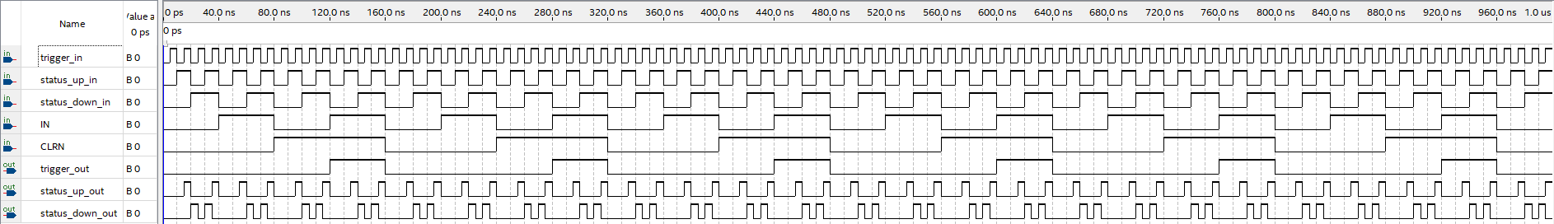

Рисунок 3.4 – Временная диаграмма для JK-триггера

## 3.3 Задержка

Соберём устройство для задерживания сигнала, получаемого с таймера с кликом (данное устройство приведено ниже).

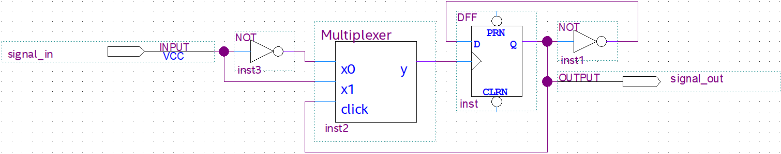

Рисунок 3.5 – Схема задержки



Рисунок 3.6 – Временная диаграмма для задержки

## 3.4 Блокиратор, или “Защита от дурака”

Соберём блокиратор, который ещё называют “Защитой от дурака”. Его суть в том, что он заблокирует сигнал, если тот при реверсивном ходе пришёл к 00 или при обычном ходе пришёл к 99.

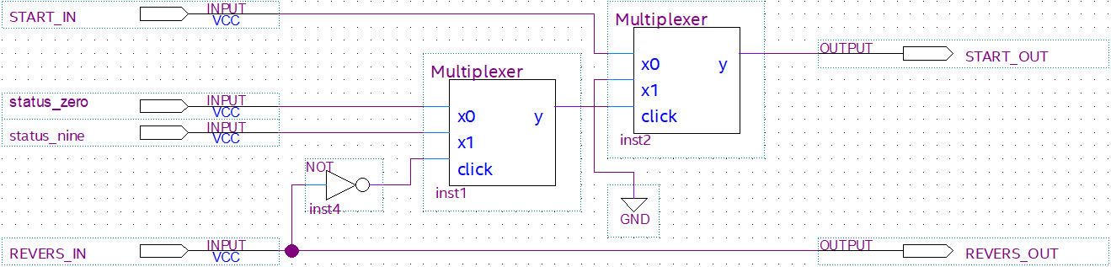

Рисунок 3.7 – Схема блокиратора

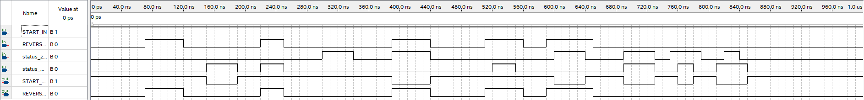

Рисунок 3.8 – Временная диаграмма для блокиратора

## 3.5 Оповещающий элемент

Соберём элемент, который будет оповещать нас о том, равен ли сигнал на счётчике 00 или 99.

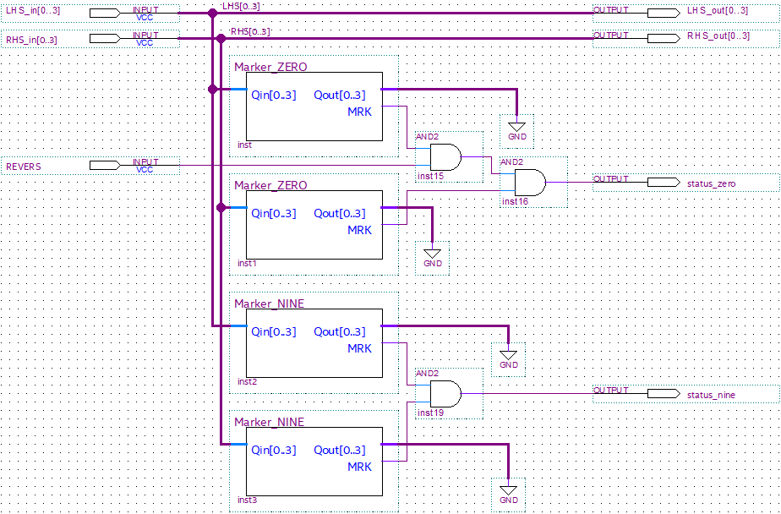

Рисунок 3.9 – Схема оповещающего элемента

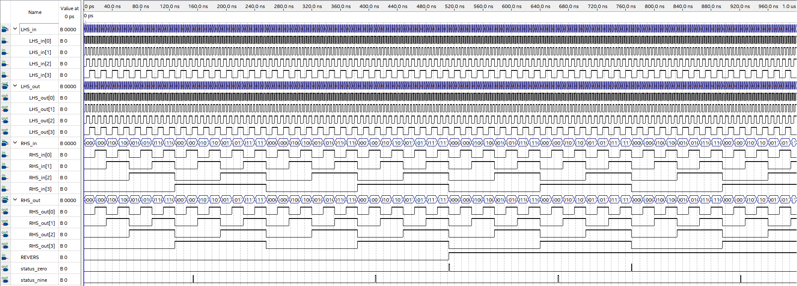

Рисунок 3.10 – Временная диаграмма для этого элемента

## 3.6 Большой мультиплексор

Ввиду того, что на выходе у нас две шины, существует необходимость их между собой переключать. Для этого нам понадобится большой мультиплексор, который при создании мы сразу объединим со счётчиком. Это нужно, чтобы в финальной схеме было меньше элементов.

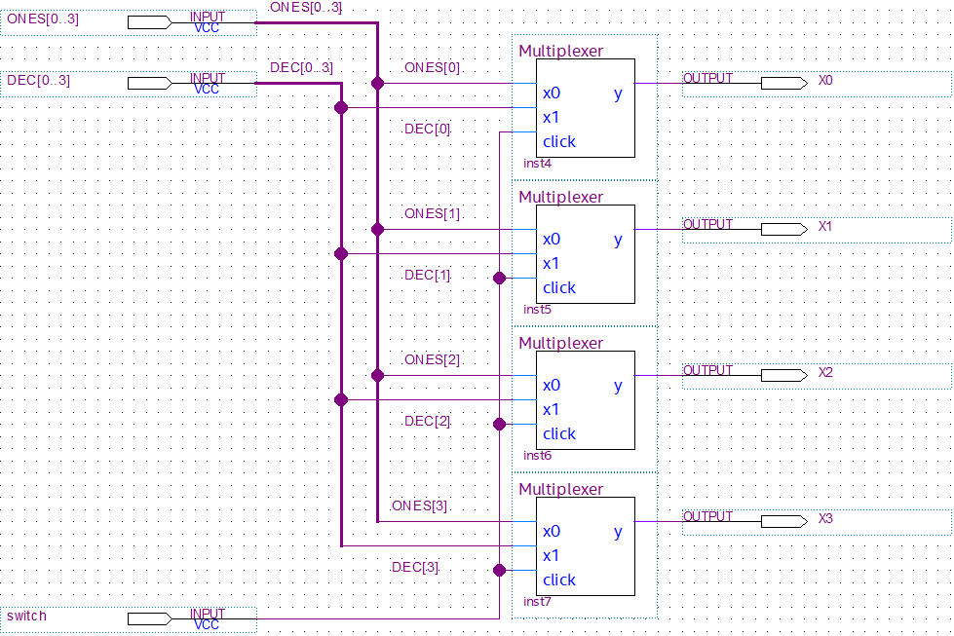

Рисунок 3.11 – Схема большого мультиплексора для шины счётчика десятков

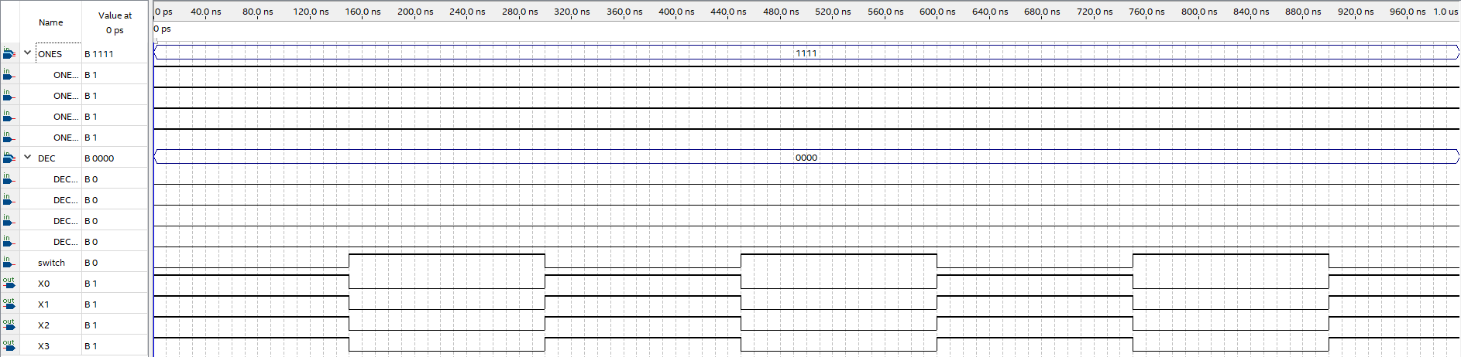

Рисунок 3.12 – Временная диаграмма для большого мультиплексора

# 4 Реализация устройств «3-го уровня».

Соберём устройства со схемой, включающей в себя устройства «1-го уровня» и «2-го уровня». Устройства «3-го уровня» используются при создании устройств последующих «уровней».

## 4.1 Таймер с кликом

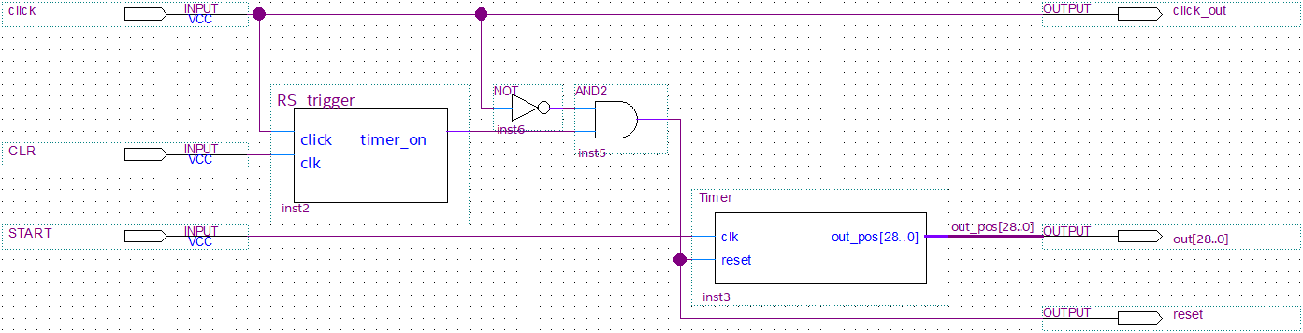

Рисунок 4.1 – Схема таймера с кликом

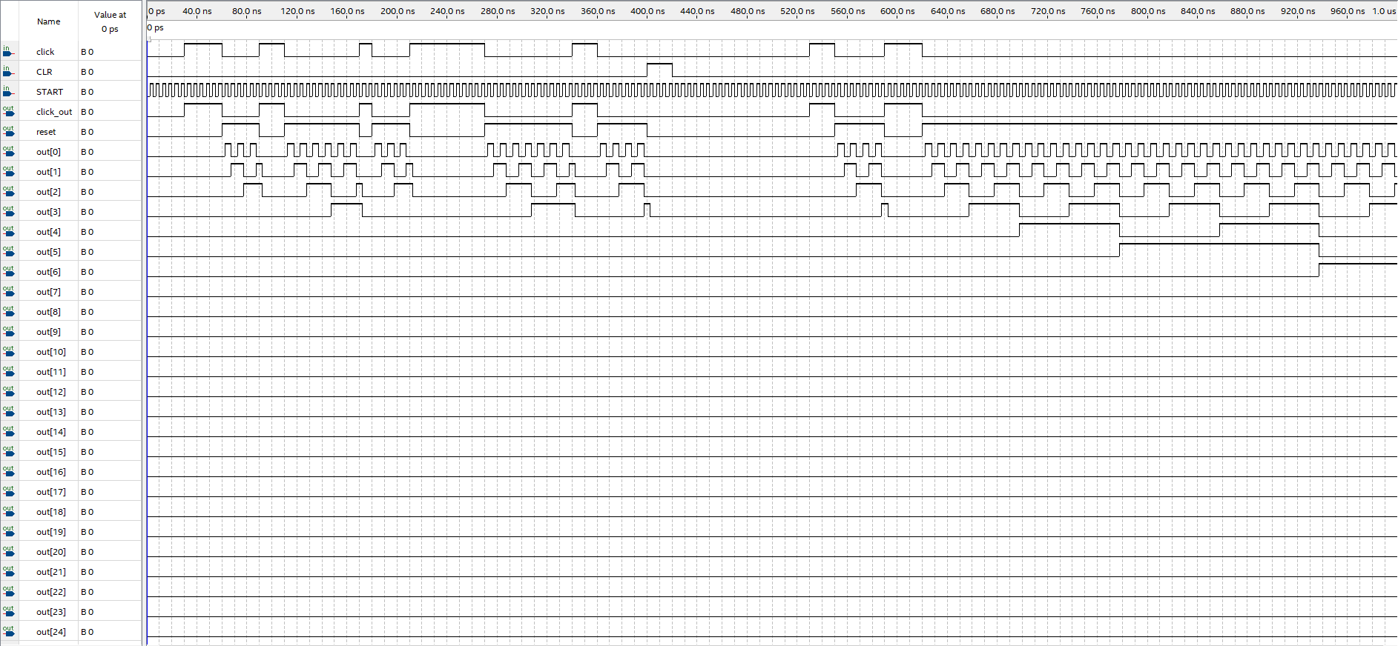

Рисунок 4.2 – Временная диаграмма для таймера с кликом

## 4.2 Бесконечный счётчик

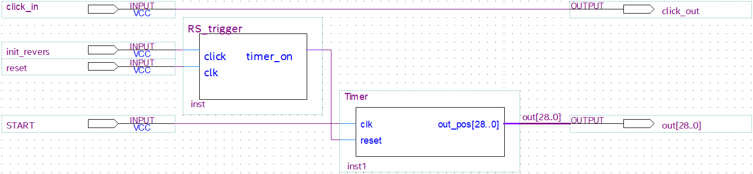

Рисунок 3.7 – Схема бесконечного счётчика

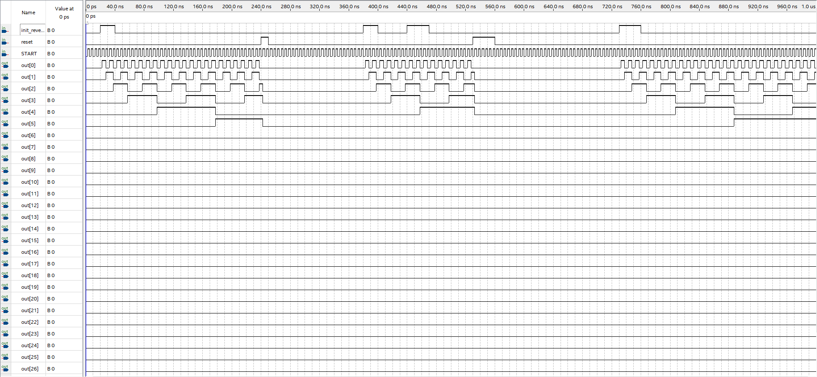

Рисунок 3.8 – Временная диаграмма для бесконечного счётчика

## 4.3 Реверсивный счётчик на JK-триггерах



Рисунок 3.9 – Схема реверсивного счётчика на JK-триггерах

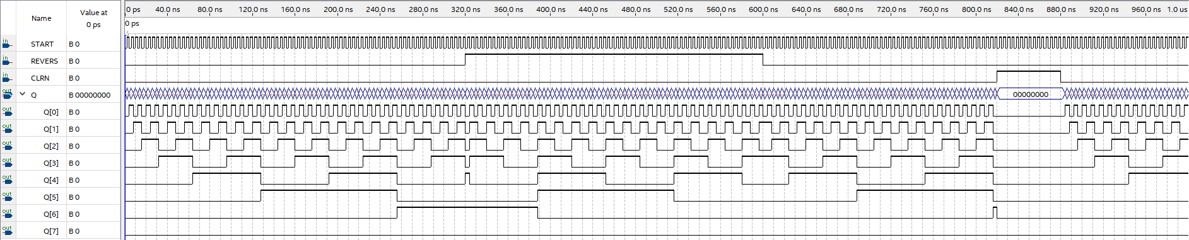

Рисунок 3.10 – Временная диаграмма для данного счётчика

# 5 Реализация устройства «4-го уровня» - Счётчик.

Соберём устройство со схемой, включающей в себя устройства предыдущих «уровней».

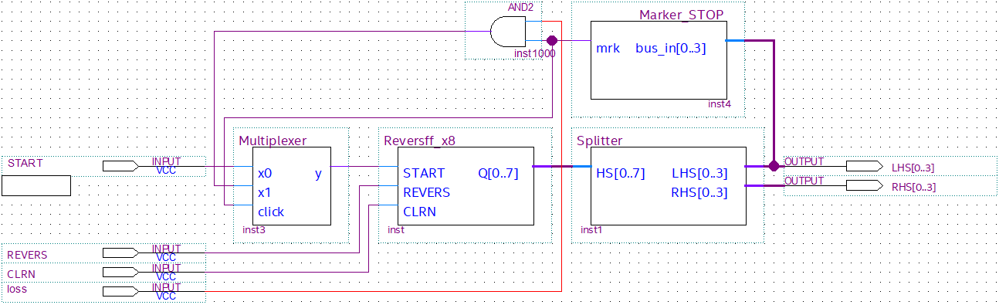

Рисунок 5.1 – Схема счётчика

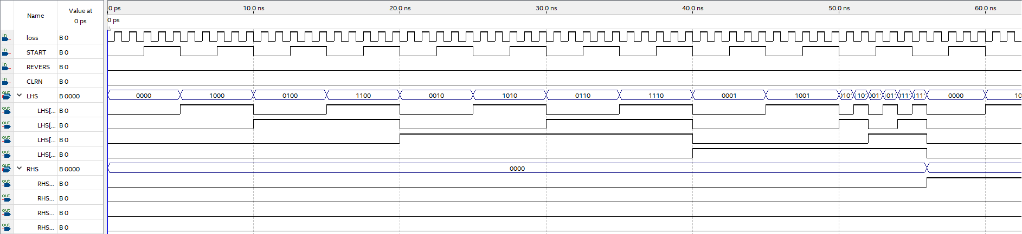

Рисунок 5.2 – Временная диаграмма для счётчика на коротком промежутке

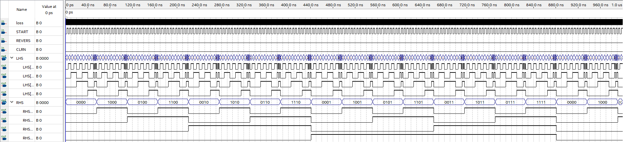

Рисунок 5.3 – Временная диаграмма для счётчика на длинном промежутке

# 6 Реализация устройства «5-го уровня» - Десятичный счётчик.

Соберём устройство со схемой, включающей в себя 2 устройства «2-го уровня» и одно устройство «4-го уровня».

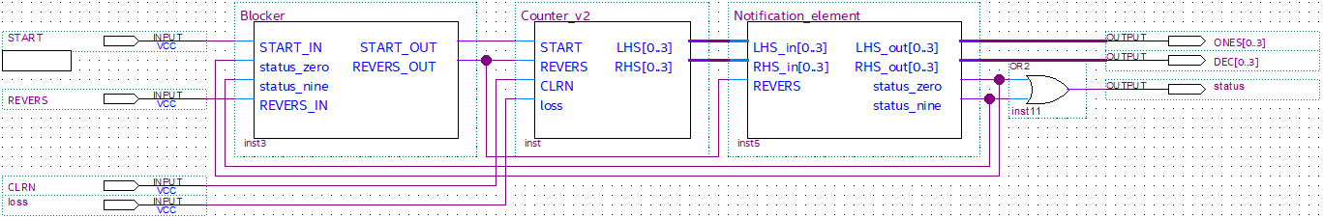

Рисунок 6.1 – Схема десятичного счётчика (с защитой и маркерами)

# 7 Реализация устройства «6-го уровня» - Десятичный счётчик с большим мультиплексором.

Соберём устройство со схемой, включающей в себя устройства «2-го уровня» и «6-го уровня».

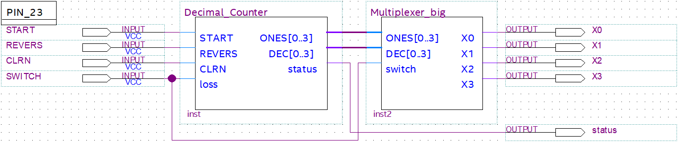

Рисунок 7.1 – Схема десятичного счётчика с большим мультиплексором

# 8 Реализация устройства последнего «7-го уровня» - Итоговая схема.

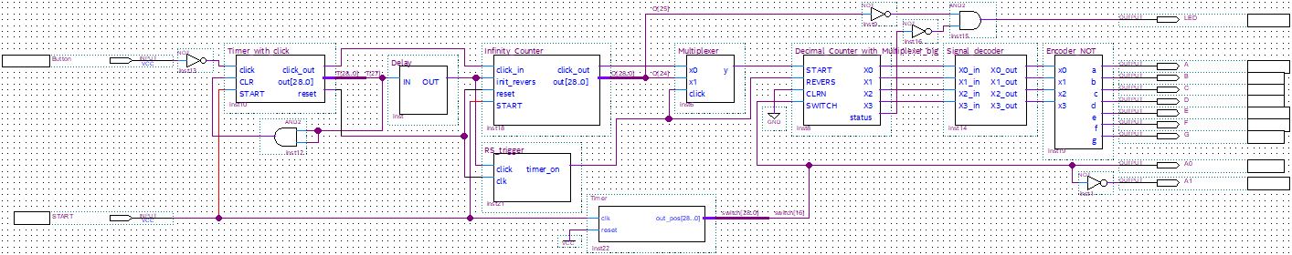

Рисунок 8.1 – Итоговая схема устройства

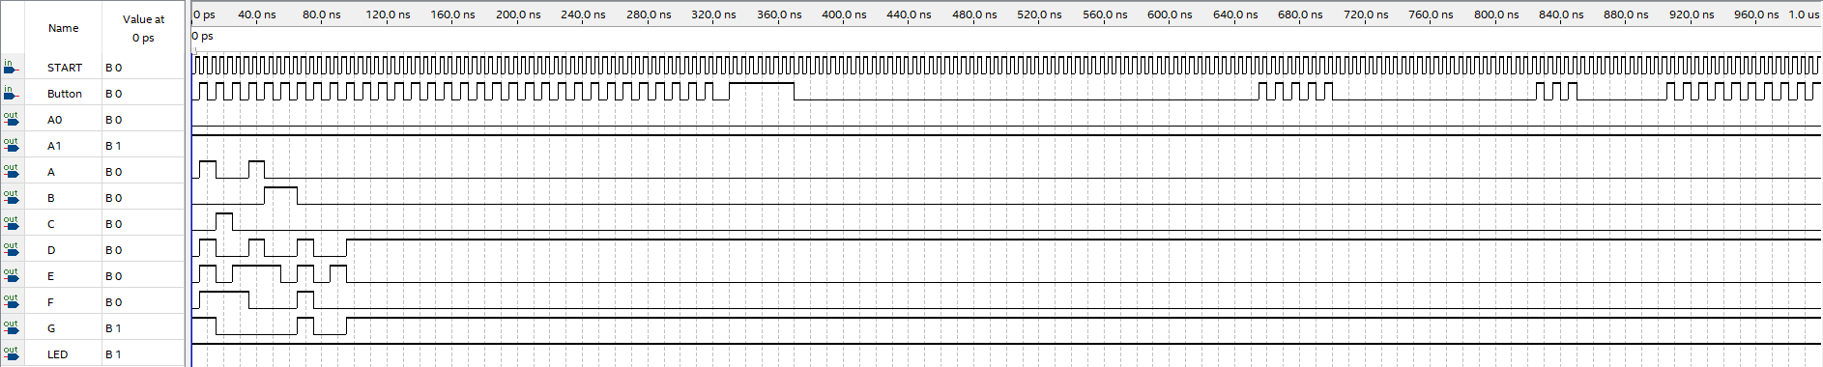

Рисунок 8.2 – Временная диаграмма для итоговой схемы

# 9. Запуск итоговой схемы на реальной ПЛИС.

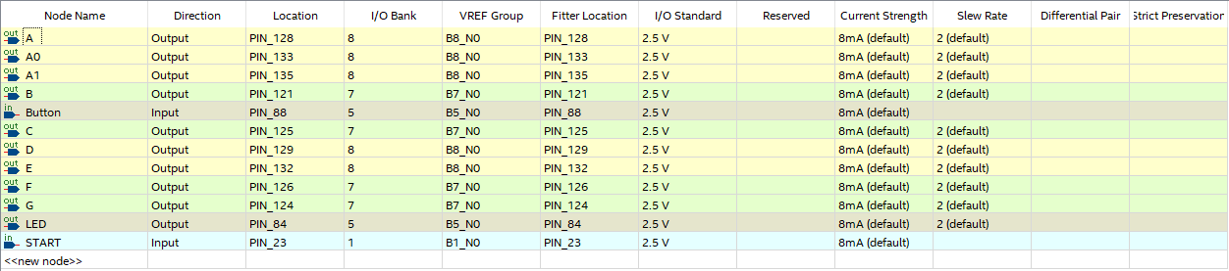

Рисунок 9.1 – Назначение выводов итоговой схемы

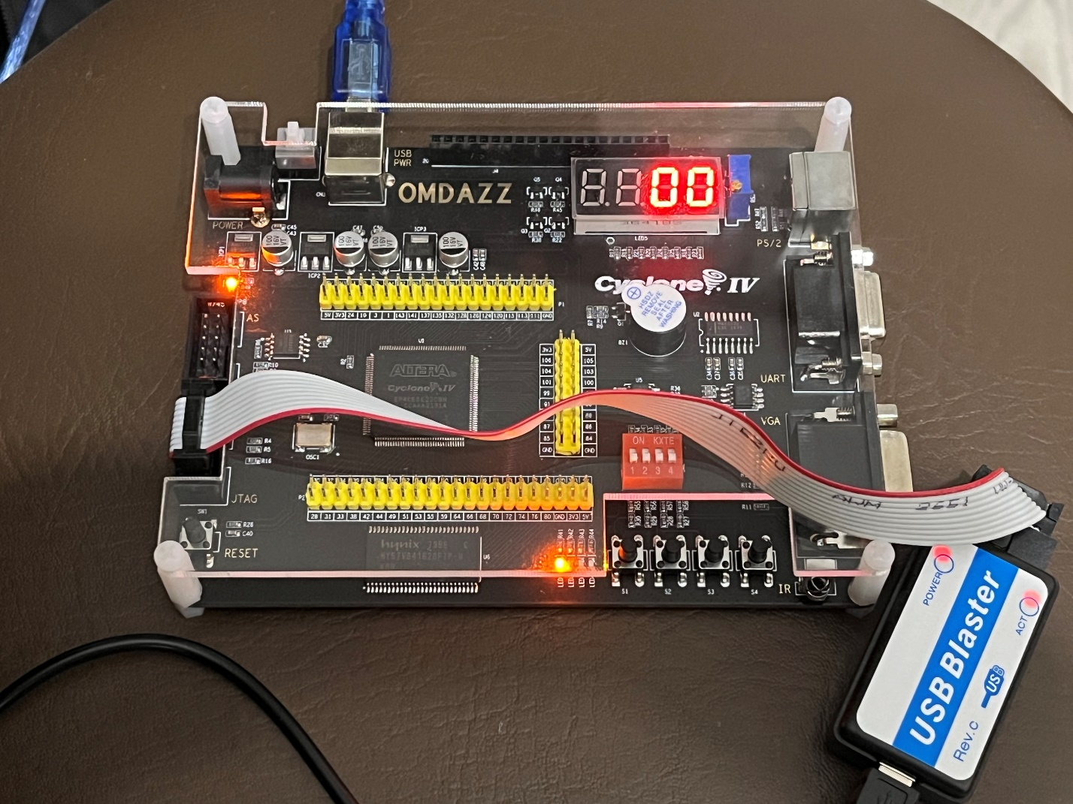

Рисунок 9.2 – Реальная ПЛИС, на которой уже запущена итоговая схема